**《兰炭机械强度的测定方法》**

**团体标准编制说明**

**2023年9月**

《兰炭机械强度的测定方法》团体标准编制说明

一、任务来源

兰炭已成为铁合金、工业硅、电石等领域的重要原料，机械强度是其的重要性质。兰炭机械强度不足会引起装、卸、运输、堆存等过程严重粉化，成品率降低；在矿热炉或电石炉中，低强度兰炭则会导致料层波动和能耗增加等问题。因此，兰炭的机械强度指标的测定越来越受到行业广泛重视。

开展兰炭机械强度的测定方法标准制定的必要性包括：

1．目前尚无兰炭机械强度测定方法的标准

关于兰炭产品的两项标准—《铁合金用焦炭》（YB/T034–1992）和《兰炭产品技术条件》（GB/T25211–2010）均未对机械强度进行的规范化要求。这是由于，铁合金用焦炭来自于冶金焦或化工焦的“筛下焦”，而这两种焦炭的机械强度基本上能满足其在装、卸、运输对强度的要求。《兰炭产品技术条件》标准中没有机械强度指标是受上述第一个原因的影响。以上两个原因导致目前还没有统一规范的评定兰炭机械强度的方法。已有相近标准为《焦炭机械强度的测定方法(GB/T 2006-2008)》，但此标准规定的入转鼓样品粒度和转鼓条件仅适用于评价焦炭，不适用于评价兰炭的机械强度。因此，需建立独立的兰炭机械强度测定标准。

2．不同产地及干馏工艺生产的兰炭的机械强度参差不齐

我国现有兰炭年产能约1.3亿吨，主要分布在陕西、新疆、内蒙、宁夏等地，各产区原煤条件差异较大，兰炭的生产炉型、炉容及干馏温度、熄焦方式等工艺条件不尽相同，造成了兰炭的机械强度参差不齐。因无统一测定规范和设备，全行业均无法定量评价兰炭的机械强度。

3．兰炭机械强度对工业炉稳定运行及能源消耗影响较大

由于没有相关标准，冶炼企业在使用低机械强度兰炭后破碎严重，造成料面波动及透气性降低，引起工艺指标的波动和冶炼能耗陡增，不利于节能降耗。

4．引导兰炭企业按照下游用户需求生产兰炭

本标准的实施发布，有助于引导兰炭生产企业规范原料和干馏条件，为下游提供性能达标的兰炭产品。

# **二、制定标准的目的和意义**

本标准制定的意义在于弥补兰炭机械强度的测定方法标准的缺失，有利于规范兰炭的机械强度的测定，符合产品质量提升标准化及质量提升规划鼓励创新活跃、市场化程度高的技术产品制定团体标准的要求。具有显著的经济效益和社会环境效益，属国家鼓励类质量提升项目，需大力提倡该技术产品的推广应用。

**三、主要工作过程**

（一）预研阶段。

由西安建筑科技大学、冶金工业规划研究院等单位相关人员组成的《兰炭机械强度的测定方法》标准编写小组，明确了各自的责任和任务，并开展工作。在《兰炭机械强度的测定方法》标准制定过程中，编写小组认真查阅有关资料和收集相关数据信息，结合国内兰炭机械强度的测定方法情况，国内外钢铁企业、铁合金企业对兰炭机械强度的技术质量要求，以及兰炭相关产品标准等进行本团体标准的编制。

（二）标准立项阶段

2023 年2月除中国特钢企业协会团体标准化工作委员会（以下简称“特钢协团标委”）秘书处给 18 位委员发出团体标准立项函审单，截止 2020 年3月18日，没有收到委员不赞成的表决态度。已通过中国特钢企业协会团体标准化工作委员会2023年第二批团体标准立项。

（ 三）启动阶段。

2023 年7月 6 日， 由冶金工业规划研究院协调组织召开标准编制启动和研讨会，并成立由西安建筑科技大学为组长单位的标准编制工作组。会议对标准的适用范围、标准主要框架内容、标准编制的时间节点、任务分工及工作方案等内容予以明确。

（四）标准初稿编制阶段。

2023 年7～8 月结合前期调研工作，工作组进行标准初稿的编制，在工作组内进行多次讨论和交换意见，并根据生产和用户的要求，对兰炭机械强度的测定方法进行修改和完善。

（五）标准征求意见

2023 年 9 月，形成标准征求意见稿。在标准初稿的基础上，结合相关专家提出的意见和建议进行修改完善，形成标准征求意见稿。

（六）标准网上征求意见

2023 年9月～2023年10月，在全国团体标准信息平台（[http://www.ttbz.org.cn/Home /Show/18665](http://www.ttbz.org.cn/Home%20/Show/18665)）公开征求意见，形成标准送审稿。

（七）标准审定

2023年10月～11月进行标准审定，与会专家和领导建议对标准的技术内容进行补充、调整和完善，并一致同意修改后的标准送审稿作为标准报批稿上报。

**四、标准编制原则**

**一是**满足用户使用需要的原则。力争达到“科学、合理、先进、实用”。 **二是**实践标准供给侧改革的原则。争取实现团体标准的“先进性”和“实用性”的要求，满足团体标准快速响应市场需求的要求。**三是**努力创新的原则。在与国家标准体系协调一致的基础上，在标准结构和主要技术指标等方面进行创新。

**五、主要技术内容**

（一）标准编写格式

本标准按GB/T 1.1-2020《标准化工作导则第1部分:标准的结构和编写规则》的要求进行编写，主要内容包括：本标准规定了测定粒度大于10mm、25mm兰炭的机械强度的测定方法原理、仪器和设备、试样的采取和制备、试验步骤、结果的计算及精密度等。

（二）关于适用范围

本标准适用粒度在8 mm～35 mm的兰炭块的机械强度的测定。

（三）术语和定义

GB/T 25212界定的以及下列术语和定义适用于本文件。

（四）原理

兰炭在转鼓中不断地被提料板提起一定高度后下跌至旋转的钢板上。在此过程中，兰炭由于受机械力的作用，产生撞击、摩擦，使兰炭沿缺陷结构开裂以及表面被磨损，导致兰炭试样的粒度分布发生变化，以此为依据测定兰炭的机械强度。

（五）仪器和设备

1.仪器整体结构（见图1）

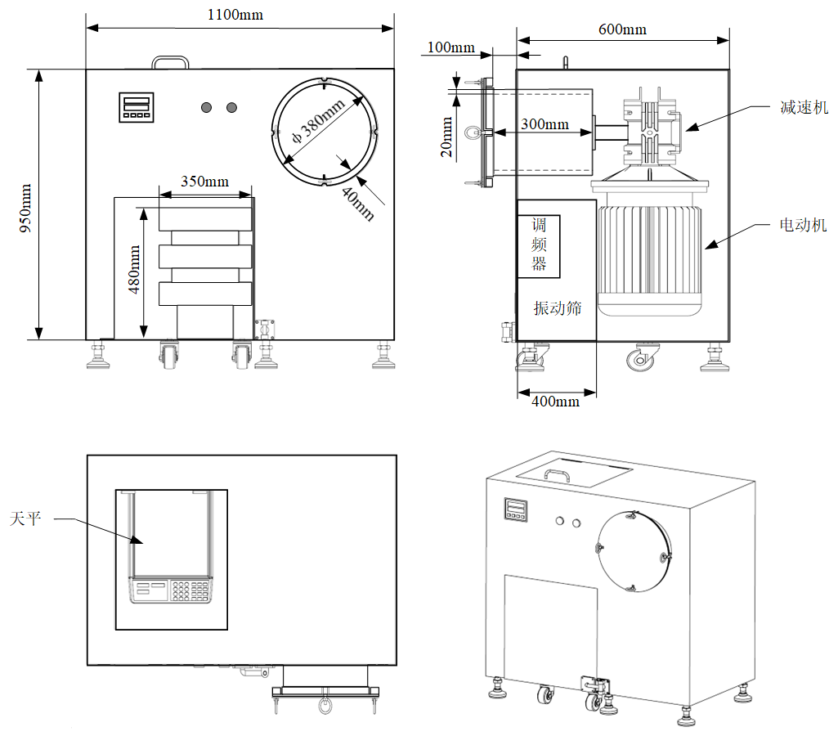

图1 兰炭机械强度测定仪

5.1.1 兰炭机械强度测定仪如图1所示，整体尺寸为1100 mm×600 mm×950 mm（长×宽×高），可调支撑装置高度100 mm。

5.1.2 兰炭机械强度测定仪分为左右两个箱体。左侧箱体上方内置电子天平并设有保护天窗，下方设机械振动筛。右侧箱体内置转鼓及其传动控制系统。

5.2 转鼓

5.2.1 转鼓的内型尺寸为：鼓内直径300 mm±1 mm，鼓内长度300 mm±1 mm，鼓壁厚度为3 mm，在轴向上突出箱体面板100 mm以便于兰炭的装卸。沿转鼓内表面，在轴向上对称布置两道长宽为300 mm×20 mm的提料板，板厚为2 mm，在转鼓旋转过程中用于提升兰炭使其跌落。转鼓口向外沿长40 mm，对称设置4个螺母旋钮。转鼓盖的材质同转鼓一致，其尺寸为Φ380 mm±1 mm，转鼓盖外沿开对称4孔，和转鼓口外沿螺母旋钮对齐。为了减少转鼓过程中样品从转鼓盖板缝隙处撒漏损失，转鼓盖内侧设置橡胶垫圈密封。

5.2.2 转鼓通过法兰轴与减速机、电动机相连接，通过调频器控制电动机转速实现对转鼓转速的调整与控制。通过计数控制调节器控制调频器的输出来实现转鼓转动圈数的调整与控制。电机系统的工作参数为：电动机功率/输入电压/转速：2.2 kW/220 V/(1450 r/min)；调频器功率/输入电压：3.7 kW/220 V；减速机速比：1:60。转鼓由电动机带动，以20 r/min的恒定转速运转200转。

5.2.3 每季度校准一次转鼓参数，要求转动圈数为200转不变，转动时间为600 s±6 s。每半年测定一次转鼓磨损情况，转鼓壁厚任意一点小于出厂壁厚40%时，需更换转鼓。

5.3 振动筛

外型尺寸350 mm×400 mm×480 mm；振动频率：1400 r/min；振动幅度：1mm～4mm；电机功率：0.18 kW。

5.4 其它

标准圆孔筛（∅10 mm，∅15 mm，∅25 mm，∅30 mm）、电子天平（精确度0.1 g，每次试验前需校准调零）、称量皿、刷子等。

每半年检查一次标准圆孔筛的筛网磨损情况，检查方法参见GB/T 6003.2。

（六）试样的采取与制备

6.1 试样的采样、混匀和缩分按GB/T 1997的规定进行。

6.2 在预先干燥已称量过的称量皿中放入缩分后的全粒度兰炭试样不少于5 kg，平摊在多个称量皿中。将装样的称量皿放入预先鼓风并已加热到105 °C～110 °C干燥箱中。在一直鼓风的条件下，干燥5 h。从干燥箱中取出称量皿，放入干燥器中冷却至室温后称量，精确到0.1 g。

6.3 检查性干燥：每次15 min，直到连续2次干燥试样的质量差不超过0.5 g。此时，样品烘干结束。

1. 测定方法

7.1 兰炭小料（8 mm～18 mm）机械强度测定方法

7.1.1 将制备好的兰炭试样用标准圆孔筛（Φ10 mm和Φ15 mm）筛选，获得目标粒度为10 mm～15 mm的兰炭，筛选过程包括机械振动筛和人工穿孔。对机械振筛2 min后的筛上物进行人工穿孔，目标试样1500.0 g±6.0 g，并分成三份各500.0 g±2.0 g。

7.1.2 将其中一份兰炭试样装入已清扫干净的转鼓内，关紧转鼓盖，启动转鼓，以20 r/min的速度转动10 min停止，静止2 min，使粉尘降落后，打开转鼓盖，把鼓内兰炭扫出并仔细清扫，收集转鼓内、转鼓盖上的兰炭粉末。

7.1.3 将出鼓的兰炭倒入10 mm圆孔标准筛中振筛10 min，之后对筛上物进行人工穿孔，收集并称重筛层上及嵌在筛孔上的试料，精确至0.1 g。称量转鼓内、转鼓盖上的粉末兰炭和筛下物的兰炭，精确至0.1 g。两次称量之和同入鼓兰炭质量之差为损失量，当损失量大于3.0 g时，试验作废。

7.1.4 将另外两份试样重复上述的7.1.2和7.1.3的两个步骤进行第二、三次试验。

7.2 兰炭中料（18 mm～35 mm）机械强度测定方法

7.2.1 将制备好的兰炭试样用标准圆孔筛（Φ25 mm和Φ30 mm）筛选，获得目标粒度为25 mm～30 mm的兰炭，筛选过程包括机械振动筛和人工穿孔。对机械振筛2 min后的筛上物进行人工穿孔，目标试样1500.0 g±6.0 g，并分成三份各500.0 g±2.0 g。

7.2.2 将其中一份兰炭试样装入已清扫干净的转鼓内，关紧转鼓盖，启动转鼓，以20 r/min的速度转动10 min停止，静止2 min，使粉尘降落后，打开转鼓盖，把鼓内兰炭扫出并仔细清扫，收集转鼓内、转鼓盖上的兰炭粉末。

7.2.3 将出鼓的兰炭倒入25 mm圆孔标准筛中振筛5 min，之后对筛上物进行人工穿孔，收集并称重筛层上及嵌在筛孔上的试料，精确至0.1 g。称重转鼓内、转鼓盖上的粉末兰炭和筛下物的兰炭，精确至0.1 g。两次称重之和同入鼓兰炭质量之差为损失量，当损失量大于3.0 g时，试验作废。

7.2.4 将另外两份试样重复上述的7.2.2和7.2.3的两个步骤进行第二、三次试验。

1. 结果计算

8.1 兰炭小料（8 mm～18 mm）机械强度计算方法

8 mm～18 mm兰炭的机械强度*M*10按式（1）计算：

*M*10=*m*1/*m*2×100% （1）

式中：

*M*10——8 mm～18 mm兰炭的机械强度，单位为%，其中下标10表示10 mm圆孔筛；

*m*1——转鼓筛分后大于10 mm粒级兰炭质量，单位为克（g）；

*m*2——装入转鼓兰炭（10 mm～15 mm）质量，单位为克（g）。

8.2 兰炭中料（18 mm～35 mm）机械强度计算方法

18 mm～35 mm兰炭的机械强度*M*25按式（2）计算：

*M*25=*m*3/*m*4×100% （2）

式中：

*M*25——18 mm～35 mm兰炭的机械强度，单位为%，其中下标25表示25 mm圆孔筛；

*m*3——转鼓筛分后大于25 mm粒级兰炭质量，单位为克（g）；

*m*4——装入转鼓兰炭（25 mm～30 mm）质量，单位为克（g）。

8.3 试验结果保留一位小数点，同一兰炭试样需在重复条件下连续测量3次，以该3次测量值的算术平均值作为机械强度测定的最终结果。

**附：标准实施案例**

依照本文件所述装置和方法，对某企业兰炭小料机械强度进行了测定，测定步骤如下：

1、入鼓兰炭样品的采取与制备：在预先干燥已称量过的称量皿中放入缩分后的全粒度兰炭试样8 kg，平摊在多个称量皿中。将装样的称量皿放入预先鼓风并已加热到105 °C的干燥箱中。在一直鼓风的条件下，干燥5 h。从干燥箱中取出称量皿，放入干燥器中冷却至室温后称量，多个称量皿中样品净重之和为6795.2 g。将样品重新放入干燥箱中烘干实施检查性干燥，15 min后取出称量皿，放入干燥器中冷却至室温后称量，样品净重之和为6795.1 g，样品烘干结束。

得到兰炭样品并用圆孔筛（Φ10mm和Φ15mm）筛选获得目标粒度为10～15 mm的兰炭，筛选过程包括机械振动筛和人工穿孔。对机械振筛2 min后的筛上物进行人工穿孔，目标试样1500.0 g±6.0 g，并分成三份样品（各500.0 g±2.0 g）；将三份样品分别标号为样品I、样品II和样品III，并称重记录结果。样品I：499.5 g；样品II：500.2 g；样品III：499.7 g。

2、转鼓：将兰炭样品I小心装入已清扫干净的转鼓内，关闭转鼓盖，开动转鼓，并以20 r/min的速度转动10 min，静止2 min，使粉尘降落后，打开鼓盖，把鼓内兰炭倒出，并仔细清扫，收集鼓盖上的兰炭粉末。

3、振筛：将出鼓的兰炭倒入10 mm圆孔标准筛中振筛10 min，之后对筛上物进行人工穿孔，收集并称重筛层上及嵌在筛孔上的试料，结果为403.4 g。称重转鼓内、转鼓盖上和筛下物的兰炭粉末，结果为95.9 g。两次称重之和为499.3 g，与入鼓兰炭质量损失量为0.2 g，试验有效。

4、样品I机械强度计算：*M*10=*m*1/*m*2×100%=403.4 g/499.5 g×100%=80.8%。

5、重复步骤2至步骤4，测量并计算样品II的机械强度。称重筛层上及嵌在筛孔上的试料，结果为403.2 g。称重转鼓内、转鼓盖上和筛下物的兰炭粉末，结果为96.9 g。两次称重之和为500.1 g，与入鼓兰炭质量损失量为0.1 g，试验有效。样品II的机械强度计算：*M*10=*m*1/*m*2×100%=403.2 g/500.2 g×100%=80.6%。

6、重复步骤2至步骤4，测量并计算样品III的机械强度。称重筛层上及嵌在筛孔上的试料，结果为404.7 g。称重转鼓内、转鼓盖上和筛下物的兰炭粉末，结果为94.7 g。两次称重之和为499.4 g，与入鼓兰炭质量损失量为0.3 g，试验有效。样品III的机械强度计算：*M*10=*m*1/*m*2×100%=404.7 g/499.7 g×100%=81.0%。

7、兰炭样品机械强度测试结果列于表1。

表1 兰炭样品机械强度测试结果记录表

|  |  |  |  |
| --- | --- | --- | --- |
| 样品编号 | 入转鼓质量/g | 转鼓后（＞10mm）质量/g | 机械强度*M*10 |
| 样品I | 499.5 | 403.4 | 80.8% |
| 样品II | 500.2 | 403.2 | 80.6% |
| 样品III | 499.7 | 404.7 | 81.0% |

计算该3次测量值的算术平均值，结果为*M*10=(80.8%+80.6%+81.0%)/3=80.8%。该3次测量结果的标准差为0.2，试验结果可信。该兰炭样品机械强度测定的最终结果为80.8%。

1. 重复性

为保证检测结果准确度，同一兰炭试样需在重复条件下连续测量3次。若试样检测结果的标准差≤1.5，则试验结果可信。

**六、 与国内其它法律、法规的关系**

制定本标准时依据并引用了国内有关现行有效的标准，也不违背国内其它行业标准、法律、法规及强制性标准的有关规定。

**七、 标准属性**

本标准属于特钢企业协会团体标准。

**八、 标准水平及预期效果**

该标准的制定对烧结生产线中推广兰炭机械强度的测定方法、规范兰炭机械强度的测定方法，强化资源综合利用，规范行业生产和贸易秩序，指导生产和自律具有重要意义。对行业生产有较高的指导价值和应用规范。制定的原则体现了标准的先进性，科学性。

**九、 贯彻要求及建议**

本标准归口单位为中国特钢企业协会，经过审定报批后，由中华人民共和国工业和信息化部发布并贯彻实施。建议在兰炭机械强度测定方法的生产、贸易和使用单位和部门进行宣贯执行。

《兰炭机械强度的测定方法》标准编写工作组

2023年9月6日